

通辽经济技术开发区

新城街道希望新城社区工作简报

主办：希望新城社区党委 2025年3月12日

**老有所依 乐享晚年**

为进一步提高城乡居民基本养老保险政策的知晓率，增强居民的参保意识，3月12日希望新城社区联合辖区物业积极开展“老有所依 乐享晚年”主题海报张贴活动。

活动现场，社区工作人员与物业人员一同在小区楼道口、小区出入口等显著位置张贴了”老有所依 乐享晚年” 主题海报。海报设计简洁明了，色彩鲜艳，以通俗易懂的语言和生动形象的图案，重点突出了城乡居民养老保险的参保范围、缴费标准等关键信息，让居民一目了然。在张贴海报过程中，工作人员还向过往居民进行现场讲解，耐心解答居民提出的疑问，详细介绍了参保的好处和重要性，鼓励居民积极参保，为自己的晚年生活增添一份保障。

此次海报张贴活动，有效扩大了城乡居民基本养老保险政策的宣传覆盖面，营造了良好的参保氛围。后续，社区和物业将继续加大宣传力度，创新宣传方式，让更多居民享受到这一惠民政策带来的福利，真正实现 “老有所依 乐享晚年”。

希望新城社区

2025年3月12日

影像资料：

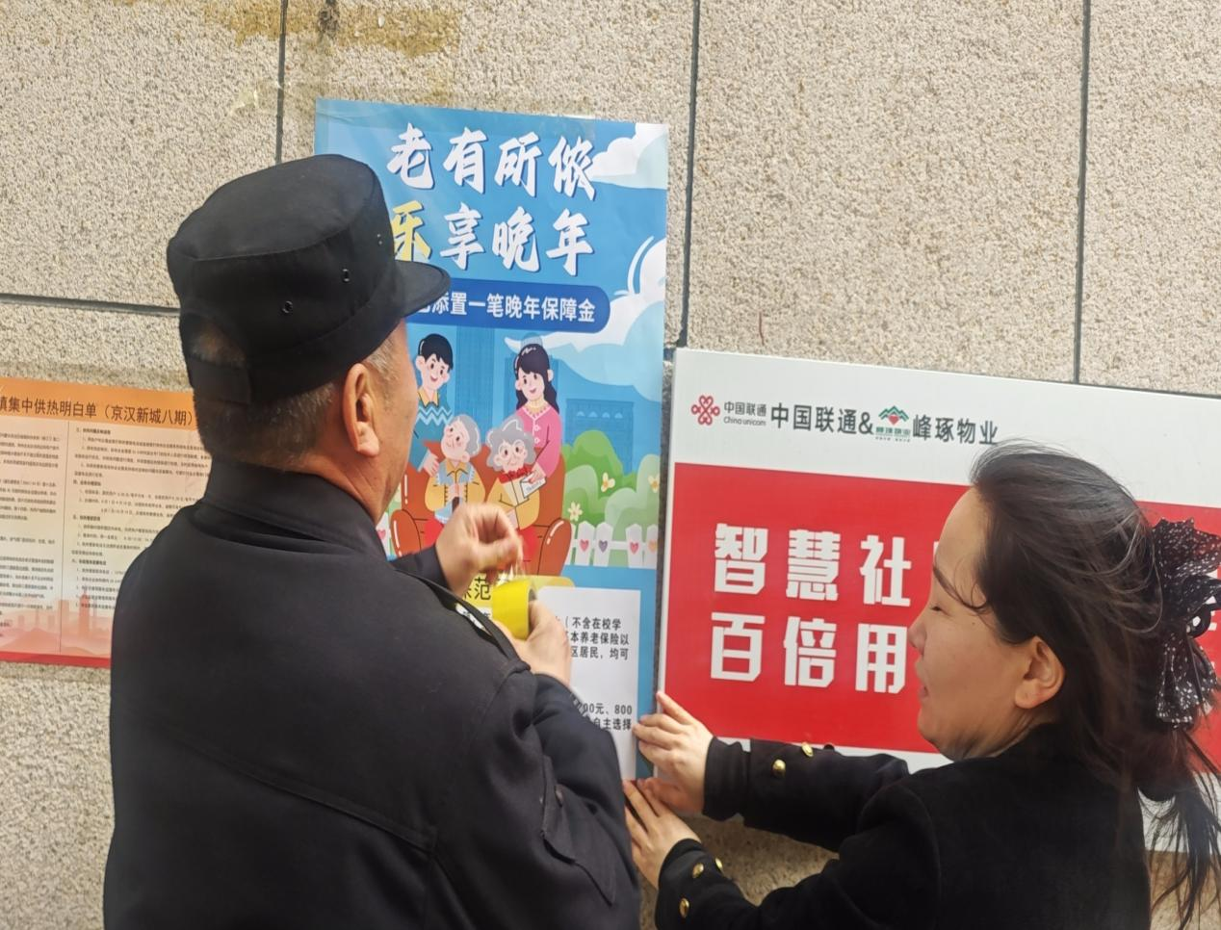

**图一：2025年3月12日，开展“老有所依 乐享晚年”主题海报张贴活动**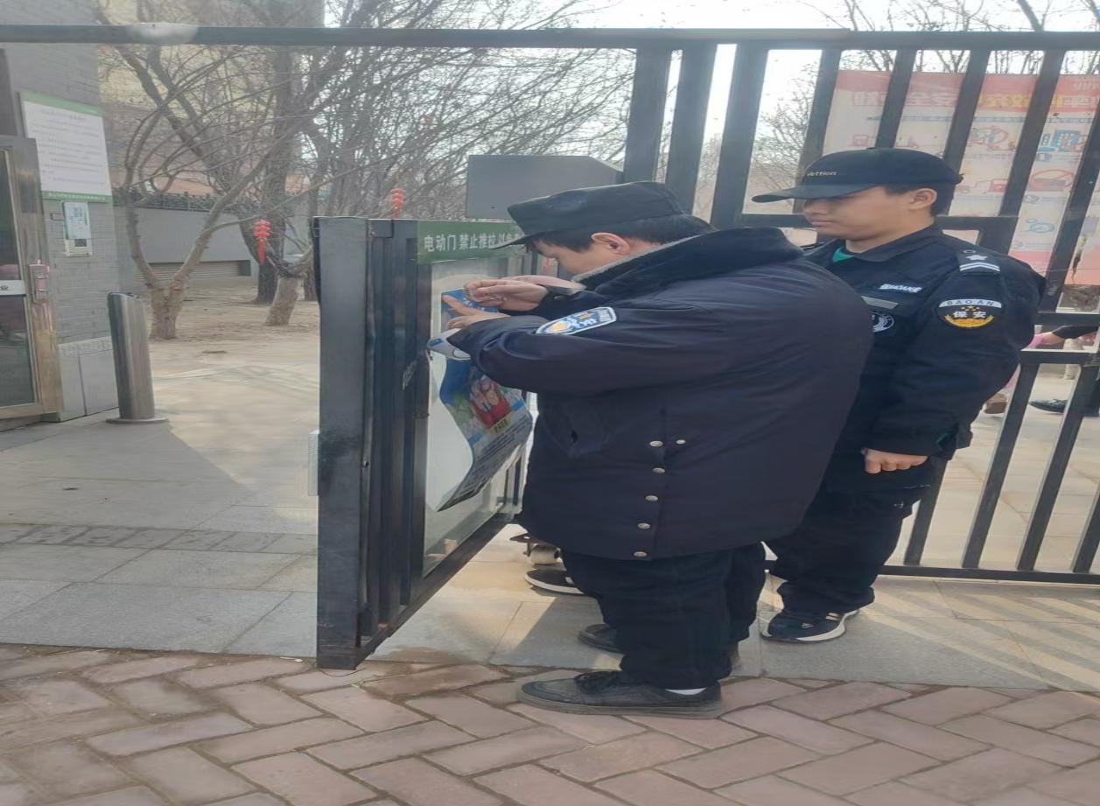

**图二：2025年3月12日，开展“老有所依 乐享晚年”主题海报张贴活动**

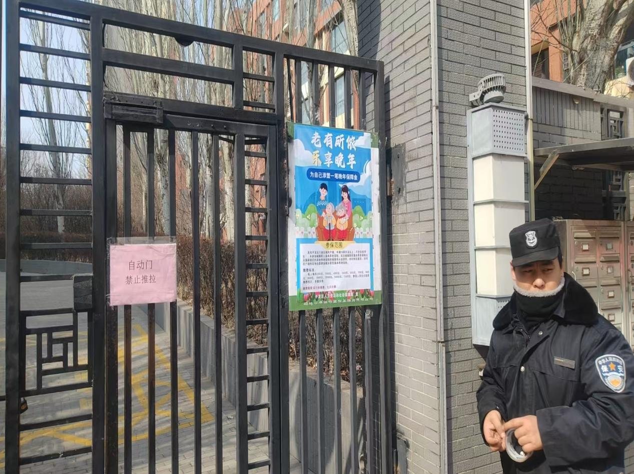

**图三：2025年3月12日，开展“老有所依 乐享晚年”主题海报张贴活动**